VÝZKUMNÝ ÚSTAV ROSTLINNÉ VÝROBY v.v.i.
Drnovská 507
161 06 Praha 6-Ruzyně
telefon: 233 022 111

IČO: 00027006 DIČ: CZ00027006
Objednávka číslo OB-2024-00000031
Dodavatel Číslo objednávky uvádějte na faktuře, jinak nebude faktura proplacena
Eduard Seibert, Liberec, IČ: 02286408 09.01.2024
Položka | Množství Jednotka | Popis | Cena  (včetně DPH)

Návrh a instalace | 1 |  | Návrh, dokumentace, výroba a
instalace skeletu apidomku pro doplnění prostoru v parku VURV Praha Ruzyně.

- studie apidomku
- Kovová konstrukce s kotvicimi prvky
- Lamely
- doprava a instalace
80000
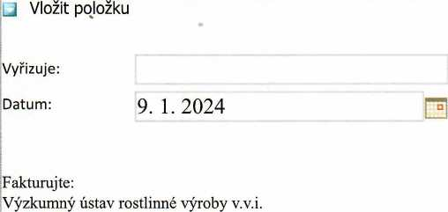
Drnovská 507 161 06 Praha 6
IČO: 00027006 DIČ: CZ 00027006 Bank.spojení: 25635061/0100

